УТВЕРЖДЕНЫ
Решением Коллегии
Евразийской экономической комиссии
от 20 г. №

Правила
информационного взаимодействия
при реализации средствами интегрированной информационной
системы Евразийского экономического союза общего процесса
«Обеспечение обмена документами и (или) сведениями между Евразийской экономической комиссией и уполномоченными органами государств – членов Евразийского экономического союза при осуществлении контроля соблюдения общих правил конкуренции на трансграничных рынках и конкурентного (антимонопольного) законодательства, а также введения государственного ценового регулирования и оспаривания решений государств – членов Евразийского экономического союза о его введении», в части обмена документами и (или) сведениями при введении государственного ценового регулирования и оспаривании решений о его введении

I. Общие положения

1. Настоящие Правила разработаны в соответствии
со следующими международными договорами и актами, составляющими право Евразийского экономического союза
(далее – Союз):
Договор о Евразийском экономическом союзе от 29 мая 2014 года;
Решение Коллегии Евразийской экономической комиссии
от 6 ноября 2014 г. № 200 «О технологических документах, регламентирующих информационное взаимодействие при реализации средствами интегрированной информационной системы внешней
и взаимной торговли общих процессов»;
Решение Коллегии Евразийской экономической комиссии
от 27 января 2015 г. № 5 «Об утверждении Правил электронного обмена данными в интегрированной информационной системе внешней
и взаимной торговли»;
Решение Коллегии Евразийской экономической комиссии
от 14 апреля 2015 г. № 29 «О перечне общих процессов в рамках Евразийского экономического союза и внесении изменения в Решение Коллегии Евразийской экономической комиссии от 19 августа 2014 г. № 132»;
Решение Коллегии Евразийской экономической комиссии
от 9 июня 2015 г. № 63 «О Методике анализа, оптимизации, гармонизации и описания общих процессов в рамках Евразийского экономического союза»;
Решение Коллегии Евразийской экономической комиссии
от 28 сентября 2015 года № 125 «Об утверждении Положения об обмене электронными документами при трансграничном взаимодействии органов государственной власти государств – членов Евразийского экономического союза между собой и Евразийской экономической комиссией»;
Решение Коллегии Евразийской экономической комиссии
от 25 декабря 2018 года № 221 «Об утверждении Порядка подачи
в Евразийскую экономическую комиссию обращений
государств – членов Евразийского экономического союза по фактам введения государственного ценового регулирования, их рассмотрения Евразийской экономической комиссией и проведения консультаций
и о признании утратившими силу некоторых решений Коллегии Евразийской экономической комиссии»;
Решение Коллегии Евразийской экономической комиссии
от 11 ноября 2019 года № 190 «Об утверждении Правил реализации общего процесса «Обеспечение обмена документами
и (или) сведениями между Евразийской экономической комиссией
и уполномоченными органами государств - членов Евразийского экономического союза при осуществлении контроля соблюдения общих правил конкуренции на трансграничных рынках и конкурентного (антимонопольного) законодательства, а также введения государственного ценового регулирования и оспаривания решений государств - членов Евразийского экономического союза
о его введении».

II. Область применения

2. Настоящие Правила разработаны в целях определения порядка
и условий информационного взаимодействия между участниками общего процесса «Обеспечение обмена документами и (или) сведениями между Евразийской экономической комиссией
и уполномоченными органами государств – членов Евразийского экономического союза при осуществлении контроля соблюдения общих правил конкуренции на трансграничных рынках и конкурентного (антимонопольного) законодательства, а также введения государственного ценового регулирования и оспаривания решений государств – членов Евразийского экономического союза о его введении», в части обмена документами и (или) сведениями при введении государственного ценового регулирования и оспаривании решений о его введении (далее – общий процесс), включая описание процедур, выполняемых в рамках этого общего процесса.

3. Настоящие Правила применяются участниками общего процесса при контроле за порядком выполнения процедур и операций
в рамках общего процесса, а также при проектировании, разработке
и доработке компонентов информационных систем, обеспечивающих реализацию общего процесса.

III. Основные понятия

4. Для целей настоящих Правил понятие «авторизация» означает предоставление определенному участнику общего процесса прав
на выполнение определенных действий.
Понятия «группа процедур общего процесса», «информационный объект общего процесса», «исполнитель», «операция общего процесса», «процедура общего процесса» и «участник общего процесса», используемые в настоящих Правилах, применяются в значениях, определенных Методикой анализа, оптимизации, гармонизации
и описания общих процессов в рамках Евразийского экономического союза, утвержденной Решением Коллегии Евразийской экономической комиссии от 9 июня 2015 г. № 63 (далее – Комиссия).

IV. Основные сведения об общем процессе

5. Полное наименование общего процесса: «Обеспечение обмена документами и (или) сведениями между Евразийской экономической комиссией и уполномоченными органами государств – членов Евразийского экономического союза при осуществлении контроля соблюдения общих правил конкуренции на трансграничных рынках
и конкурентного (антимонопольного) законодательства, а также введения государственного ценового регулирования и оспаривания решений государств – членов Евразийского экономического союза о его введении». Общий процесс реализуется в части обмена документами
и (или) сведениями при введении государственного ценового регулирования и оспаривании решений о его введении.

6. Кодовое обозначение общего процесса: P.AT.01, версия 1.0.0.

1. Цель и задачи общего процесса

7. Целью общего процесса является обеспечение информационного взаимодействия между Комиссией
и уполномоченными органами государств-членов, а также между уполномоченными органами государств-членов, в части обмена документами и (или) сведениями при введении государственного ценового регулирования и оспаривании решений о его введении.

8. Для достижения цели общего процесса необходимо решить следующие задачи:
а) обеспечить обмен документами и (или) сведениями,
не содержащими конфиденциальной информации, между Комиссией
и уполномоченными органами государств-членов при введении государственного ценового регулирования и оспаривании решения
о его введении, продлении срока применения государственного ценового регулирования;
б) обеспечить использование участниками информационного взаимодействия в рамках реализации общего процесса единой нормативно-справочной информации Союза.

2. Участники общего процесса

9. Перечень участников общего процесса приведен в таблице 1.
Таблица 1
Перечень участников общего процесса

Кодовое обозначение | Наименование | Описание
1 | 2 | 3
P.ACT.001 | Комиссия | структурное подразделение Комиссии, отвечающее за:  прием и распространение уведомлений о введении государственного ценового регулирования государством-членом; получение  и рассмотрение обращений государств-членов о продлении или отмене государственного ценового регулирования; направление документов  и уведомлений уполномоченным органам  о ходе и результатах рассмотрения уведомления  о введении (продлении) государственного ценового регулирования
P.AT.01.ACT.002 | инициирующий уполномоченный орган | орган исполнительной власти государства-члена, осуществляющий:  направление уведомлений  о введении государственного ценового регулирования  в Комиссию и в уведомляемые уполномоченные органы; направление обращений  о введении государственного ценового регулирования  на новый срок (продлении срока введения государственного ценового регулирования)  (далее – обращение  о продлении государственного ценового регулирования); получение решений по итогам рассмотрения Комиссией направленных обращений  о продлении государственного ценового регулирования  и обращений об оспаривании решений о введении другим государством-членом государственного ценового регулирования  (далее – обращение об отмене государственного ценового регулирования)
P.AT.01.ACT.003 | уведомляемый уполномоченный орган | орган исполнительной власти государства-члена, осуществляющий:  прием уведомления о введении другим государством-членом государственного ценового регулирования  от уполномоченного органа государства-члена, вводящего государственное ценовое регулирование; прием уведомлений о продлении  и об отмене другим государством-членом государственного ценового регулирования от Комиссии
P.AT.01.ACT.004 | уполномоченный орган | орган исполнительной власти государства-члена, осуществляющий: прием  от Комиссии протокола консультаций по вопросам государственного ценового регулирования, прием уведомлений о проведении  в Комиссии встреч  по вопросам государственного ценового регулирования, представление необходимой информации по вопросам государственного ценового регулирования по запросу Комиссии
P.AT.01.ACT.005 | оспаривающий уполномоченный орган | орган исполнительной власти государства-члена, осуществляющий направление в Комиссию обращения  об отмене государственного ценового регулирования

3. Структура общего процесса

10. Общий процесс представляет собой совокупность следующих процедур введения государственного ценового регулирования, сгруппированных по своему назначению:

а) при введении государствами-членами государственного ценового регулирования;

б) при оспаривании решений государств-членов о введении государственного ценового регулирования.

11. При выполнении процедур общего процесса уполномоченные органы государств-членов и Комиссия обмениваются документами и(или) сведениями при введении государственного ценового регулирования и оспаривании решений о его введении. Информационное взаимодействие между уполномоченными органами государств-членов и Комиссией осуществляется с использованием интегрированной информационной системы Союза
(далее – интегрированная система).

12. Приведенное описание структуры общего процесса, в части обмена документами и (или) сведениями при введении государственного ценового регулирования и оспаривании решений
о его введении, представлено на рисунке 1.

Рис. 1. Общая схема процедур введения государственного ценового регулирования

13. Порядок выполнения процедур общего процесса, сгруппированных по своему назначению, включая детализированное описание операций, приведен в разделе VIII настоящих Правил.

14. В настоящем разделе приводится общая схема, демонстрирующая связи между процедурами общего процесса
и порядок их выполнения. Общая схема процедур построена
с использованием графической нотации UML (унифицированный язык моделирования – Unified Modeling Language) и снабжена текстовым описанием.

4. Процедуры общего процесса

15. Процедуры введения государственного ценового регулирования выполняются в следующих случаях:
а) при введении государствами-членами государственного ценового регулирования;
б) при оспаривании решений государств-членов о введении государственного ценового регулирования.
В случае введения государственного ценового регулирования, уполномоченный орган государства-члена обязан уведомить уполномоченные органы государств-членов и Комиссию о введении государственного ценового регулирования. При уведомлении уполномоченным органом государства-члена Комиссии о введении государственного ценового регулирования выполняется процедура «Уведомление Комиссии о введении государственного ценового регулирования» (P.AT.01.PRC.023). При уведомлении уполномоченным органом государства-члена уведомляемого уполномоченного органа государства-члена о введении государственного ценового регулирования выполняется процедура «Уведомление уполномоченных органов о введении государственного ценового регулирования» (P.AT.01.PRC.024). Уполномоченный орган государства-члена вправе оспорить решение другого государства-члена о введении государственного ценового регулирования путем направления
в Комиссию обращения об отмене государственного ценового регулирования. Выполняется процедура «Обращение об отмене государственного ценового регулирования» (P.AT.01.PRC.025). Уполномоченный орган государства-члена вправе направить
в Комиссию обращение о введении государственного ценового регулирования на новый срок (продлении срока введения государственного ценового регулирования). Выполняется процедура «Обращение о продлении государственного ценового регулирования» (P.AT.01.PRC.026). При поступлении уведомлений о введении государственного ценового регулирования или при поступлении обращения о продлении государственного ценового регулирования Комиссия проводит консультации. Для отправки в уполномоченные органы-государств-членов протокола консультаций выполняется процедура «Направление протокола по результатам консультаций
по вопросам государственного ценового регулирования» (P.AT.01.PRC.027). При рассмотрении обращения об отмене государственного ценового регулирования или обращения о продлении государственного ценового регулирования Комиссия вправе запросить информацию в государствах-членах. Выполняется процедура «Получение информации при рассмотрении обращения» (P.AT.01.PRC.028). По итогам рассмотрения обращения об отмене государственного ценового регулирования или обращения о продлении государственного ценового регулирования принимается Решение Коллегии Комиссии, которое направляется в государства-члены. Выполняется процедура «Направление решения по итогам рассмотрения обращения» (P.AT.01.PRC.029). Для уведомления государств-членов о проводимых Комиссией встречах для рассмотрения вопросов государственного ценового регулирования выполняется процедура «Направление уведомления о встрече по государственному ценовому регулированию» (P.AT.01.PRC.030).
Обработка указанных сведений осуществляется в соответствии
с Регламентом информационного взаимодействия между уполномоченными органами государств – членов Евразийского экономического союза и Евразийской экономической комиссией при реализации средствами интегрированной информационной системы Евразийского экономического союза общего процесса «Обеспечение обмена документами и (или) сведениями между Евразийской экономической комиссией и уполномоченными органами государств – членов Евразийского экономического союза при осуществлении контроля соблюдения общих правил конкуренции на трансграничных рынках и конкурентного (антимонопольного) законодательства, а также введения государственного ценового регулирования и оспаривания решений государств – членов Евразийского экономического союза о его введении» в части обмена документами и (или) сведениями при введении государственного ценового регулирования и оспаривании решений о его введении, утвержденного Решением Коллегии Евразийской экономической комиссии от 20 г. № (далее – Регламент информационного взаимодействия между уполномоченными органами и Комиссией). Формат и структура представляемых сведений должны соответствовать Описанию форматов и структур электронных документов и сведений, используемых для реализации средствами интегрированной информационной системы Евразийского экономического союза общего процесса «Обеспечение обмена документами и (или) сведениями между Евразийской экономической комиссией и уполномоченными органами
государств – членов Евразийского экономического союза при осуществлении контроля соблюдения общих правил конкуренции
на трансграничных рынках и конкурентного (антимонопольного) законодательства, а также введения государственного ценового регулирования и оспаривания решений государств – членов Евразийского экономического союза о его введении» в части обмена документами и (или) сведениями при введении государственного ценового регулирования и оспаривании решений о его введении, утвержденного Решением Коллегии Евразийской экономической комиссии от 20 г. № (далее – Описание форматов и структур электронных документов и сведений).

16. Перечень процедур общего процесса, входящих в группу процедур введения государственного ценового регулирования, приведен в таблице 2.
Таблица 2
Перечень процедур общего процесса, входящих в группу процедур введения государственного ценового регулирования

Кодовое обозначение | Наименование | Описание
1 | 2 | 3
P.AT.01.PRC.023 | уведомление Комиссии  о введении государственного ценового регулирования | процедура предназначена для передачи уведомления  о введении государственного ценового регулирования  в Комиссию
P.AT.01.PRC.024 | уведомление уполномоченных органов о введении государственного ценового регулирования | процедура предназначена для передачи инициирующим уполномоченным органом государства-члена уведомления о введении государственного ценового регулирования в уведомляемые уполномоченные органы государств-членов
P.AT.01.PRC.025 | обращение об отмене государственного ценового регулирования | процедура предназначена для передачи в Комиссию  и уведомляемые уполномоченные органы государств-членов обращения оспаривающего уполномоченного органа государства-члена  о несогласии с введением другим государством-членом государственного ценового регулирования
P.AT.01.PRC.026 | обращение о продлении государственного ценового регулирования | процедура предназначена для передачи в Комиссию  и уведомляемые уполномоченные органы государств-членов обращения инициирующего уполномоченного органа государства-члена о введении государственного ценового регулирования на новый срок (продлении срока введения государственного ценового регулирования)
P.AT.01.PRC.027 | направление протокола  по результатам консультаций по вопросам государственного ценового регулирования | процедура предназначена для направления протокола  по результатам консультаций по вопросам государственного ценового регулирования  в уполномоченные органы государств-членов
P.AT.01.PRC.028 | получение информации при рассмотрении обращения | процедура предназначена для получения Комиссией информации по вопросам государственного ценового регулирования, возникшим при рассмотрении обращения  об отмене государственного ценового регулирования или обращения о продлении государственного ценового регулирования,  от уполномоченного органа государства-члена по запросу
P.AT.01.PRC.029 | направление решения  по итогам рассмотрения обращения | процедура предназначена для направления Комиссией Решения Коллегии Комиссии, принятого по итогам рассмотрения обращения  об отмене государственного ценового регулирования или обращения о продлении государственного ценового регулирования  в уполномоченный орган государства-члена, которое направило в Комиссию соответствующее обращение
P.AT.01.PRC.030 | направление уведомления  о встрече по государственному ценовому регулированию | процедура предназначена для направления Комиссией уведомления о встречах, организуемых Комиссией для рассмотрения вопросов государственного ценового регулирования

V. Информационные объекты общего процесса

17. Перечень информационных объектов, сведения о которых или из которых передаются в процессе информационного взаимодействия между участниками общего процесса, приведен в таблице 3.
Таблица 3
Перечень информационных объектов

Кодовое обозначение | Наименование | Описание
1 | 2 | 3
P.AT.01.BEN.009 | уведомление о введении государственного ценового регулирования | содержит сведения о введении государственного ценового регулирования государством-членом
P.AT.01.BEN.010 | обращение об отмене государственного ценового регулирования | содержит сведения обращения государства-члена об отмене государственного ценового регулирования
P.AT.01.BEN.011 | обращение о продлении государственного ценового регулирования | содержит сведения обращения государства-члена о продлении государственного ценового регулирования
P.AT.01.BEN.012 | протокол консультаций  по вопросам государственного ценового регулирования | содержит сведения протокола консультаций по вопросам государственного ценового регулирования
P.AT.01.BEN.013 | информация  о государственном ценовом регулировании | содержит информацию  по вопросам государственного ценового регулирования, необходимую для рассмотрения обращения  об отмене государственного ценового регулирования или обращения о продлении государственного ценового регулирования
P.AT.01.BEN.014 | решение по итогам рассмотрения обращения | содержит сведения решения  по итогам рассмотрения обращения об отмене государственного ценового регулирования или обращения о продлении государственного ценового регулирования
P.AT.01.BEN.015 | уведомление о встрече по государственному ценовому регулированию | содержит уведомление о встрече, организованной Комиссией, для рассмотрения вопросов государственного ценового регулирования  в государствах-членах

VI. Ответственность участников общего процесса

18. Привлечение к дисциплинарной ответственности
за несоблюдение требований, направленных на обеспечение своевременности и полноты передачи сведений, участвующих
в информационном взаимодействии должностных лиц и сотрудников Комиссии осуществляется в соответствии с Договором о Евразийском экономическом союзе от 29 мая 2014 года, иными международными договорами и актами, составляющими право Союза, а должностных лиц и сотрудников уполномоченных органов государств-членов –
в соответствии с законодательством государств-членов.

VII. Справочники и классификаторы общего процесса

19. Перечень справочников и классификаторов общего процесса приведен в таблице 4.
Таблица 4
Перечень справочников и классификаторов общего процесса

Кодовое обозначение | Наименование | Тип | Описание
1 | 2 | 3 | 4
P.CLS.008 | классификатор видов связи | классификатор | содержит перечень кодов  и наименований видов связи (гармонизирован  с классификатором СЕФАКТ ООН «Communication Channel Code»)
P.CLS.019 | международный классификатор стран мира | классификатор | содержит перечень кодов и наименований стран мира в соответствии  со стандартом  ISO 3166-1
P.CLS.026 | справочник уполномоченных органов  государств – членов Евразийского экономического союза | справочник | содержит перечень уполномоченных органов государств-членов

VIII. Процедуры общего процесса

Процедура «Уведомление Комиссии о введении государственного ценового регулирования» (P.AT.01.PRC.023)

20. Схема выполнения процедуры «Уведомление Комиссии
о введении государственного ценового регулирования» (P.AT.01.PRC.023) представлена на рисунке 2.
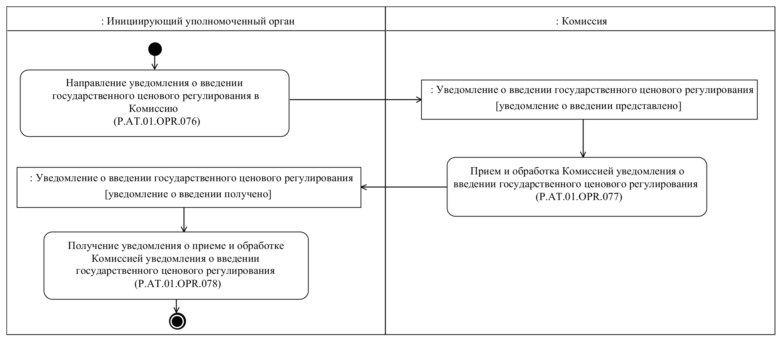
Рис. 2. Схема выполнения процедуры «Уведомление Комиссии о введении государственного ценового регулирования» (P.AT.01.PRC.023)

21. Процедура «Уведомление Комиссии о введении государственного ценового регулирования» (P.AT.01.PRC.023) выполняется при направлении инициирующим уполномоченным органом государства-члена уведомления о введении государственного ценового регулирования в Комиссию.

22. Первой выполняется операция «Направление уведомления
о введении государственного ценового регулирования в Комиссию» (P.AT.01.OPR.076), в ходе выполнения которой инициирующий уполномоченный орган государства-члена формирует уведомление
о введении государственного ценового регулирования и направляет его в Комиссию.

23. При поступлении в Комиссию уведомления о введении государственного ценового регулирования выполняется операция «Прием и обработка Комиссией уведомления о введении государственного ценового регулирования» (P.AT.01.OPR.077), в ходе выполнения которой осуществляются прием и обработка Комиссией указанного уведомления. В инициирующий уполномоченный орган направляется уведомление о результате обработки уведомления
о введнии государственного ценового регулирования.

24. При поступлении в инициирующий уполномоченный орган уведомления о приеме и обработке уведомления о введении государственного ценового регулирования выполняется операция «Получение уведомления о приеме и обработке Комиссией уведомления о введении государственного ценового регулирования» (P.AT.01.OPR.078), в ходе выполнения которой инициирующим уполномоченным органом государства-члена осуществляются прием
и обработка указанного уведомления.

25. Результатом выполнения процедуры «Уведомление Комиссии о введении государственного ценового регулирования» (P.AT.01.PRC.023) является получение Комиссией уведомления
о введении государственного ценового регулирования.

26. Перечень операций общего процесса, выполняемых в рамках процедуры «Уведомление Комиссии о введении государственного ценового регулирования» (P.AT.01.PRC.023), приведен в таблице 5.
Таблица 5
Перечень операций общего процесса, выполняемых в рамках процедуры «Уведомление Комиссии о введении государственного ценового регулирования» (P.AT.01.PRC.023)

Кодовое обозначение | Наименование | Описание
1 | 2 | 3
P.AT.01.OPR.076 | направление уведомления  о введении государственного ценового регулирования  в Комиссию | приведено в таблице 6 настоящих Правил
P.AT.01.OPR.077 | прием и обработка Комиссией уведомления о введении государственного ценового регулирования | приведено в таблице 7 настоящих Правил
P.AT.01.OPR.078 | получение уведомления о приеме  и обработке Комиссией уведомления о введении государственного ценового регулирования | приведено в таблице 8 настоящих Правил

Таблица 6
Описание операции «Направление уведомления о введении государственного ценового регулирования в Комиссию» (P.AT.01.OPR.076)

№ п/п | Обозначение элемента | Описание
1 | 2 | 3
1 | Кодовое обозначение | P.AT.01.OPR.076
2 | Наименование операции | направление уведомления о введении государственного ценового регулирования  в Комиссию
3 | Исполнитель | инициирующий уполномоченный орган
4 | Условия выполнения | государством-членом принято решение о введении государственного ценового регулирования
5 | Ограничения | государство-член уведомляет Комиссию о введении государственного ценового регулирования в срок,  не превышающий 7 календарных дней со дня принятия соответствующего решения;  формат и структура представляемых сведений должны соответствовать Описанию форматов  и структур электронных документов и сведений
6 | Описание операции | исполнитель направляет в Комиссию уведомление  о введении государственного ценового регулирования
7 | Результаты | уведомление о введении государственного ценового регулирования направлено в Комиссию

Таблица 7
Описание операции «Прием и обработка Комиссией уведомления
о введении государственного ценового регулирования» (P.AT.01.OPR.077)

№ п/п | Обозначение элемента | Описание
1 | 2 | 3
1 | Кодовое обозначение | P.AT.01.OPR.077
2 | Наименование операции | прием и обработка Комиссией уведомления  о введении государственного ценового регулирования
3 | Исполнитель | Комиссия
4 | Условия выполнения | в Комиссию поступило уведомление  от инициирующего уполномоченного органа  о введении государственного ценового регулирования
5 | Ограничения | формат и структура представленных сведений должны соответствовать Описанию форматов  и структур электронных документов и сведений
6 | Описание операции | исполнитель принимает и обрабатывает уведомление о введении государственного ценового регулирования
7 | Результаты | Комиссия принимает и обрабатывает полученное  от инициирующего уполномоченного органа уведомление о введении государственного ценового регулирования, по результатам обработки кКомиссия направляет в инициирующий уполномоченный орган уведомление о приеме и обработке уведомления  о введении государственного ценового регулирования

Таблица 8
Описание операции «Получение уведомления о приеме и обработке Комиссией уведомления о введении государственного ценового регулирования» (P.AT.01.OPR.078)

№ п/п | Обозначение элемента | Описание
1 | 2 | 3
1 | Кодовое обозначение | P.AT.01.OPR.078
2 | Наименование операции | получение уведомления о приеме и обработке Комиссией уведомления о введении государственного ценового регулирования
3 | Исполнитель | инициирующий уполномоченный орган
4 | Условия выполнения | в инициирующий уполномоченный орган поступило уведомление от Комиссии о приеме и обработке уведомления о введении государственного ценового регулирования
5 | Ограничения | формат и структура уведомления должны соответствовать Описанию форматов и структур электронных документов и сведений
6 | Описание операции | исполнитель получает уведомление о приеме и обработке Комиссией уведомления о введении государственного ценового регулирования
7 | Результаты | уведомление о принятии и обработке Комиссией уведомления о введении государственного ценового регулирования обработано

Процедура «Уведомление уполномоченных органов о введении государственного ценового регулирования» (P.AT.01.PRC.024)

27. Схема выполнения процедуры «Уведомление уполномоченных органов о введении государственного ценового регулирования» (P.AT.01.PRC.024) представлена на рисунке 3.
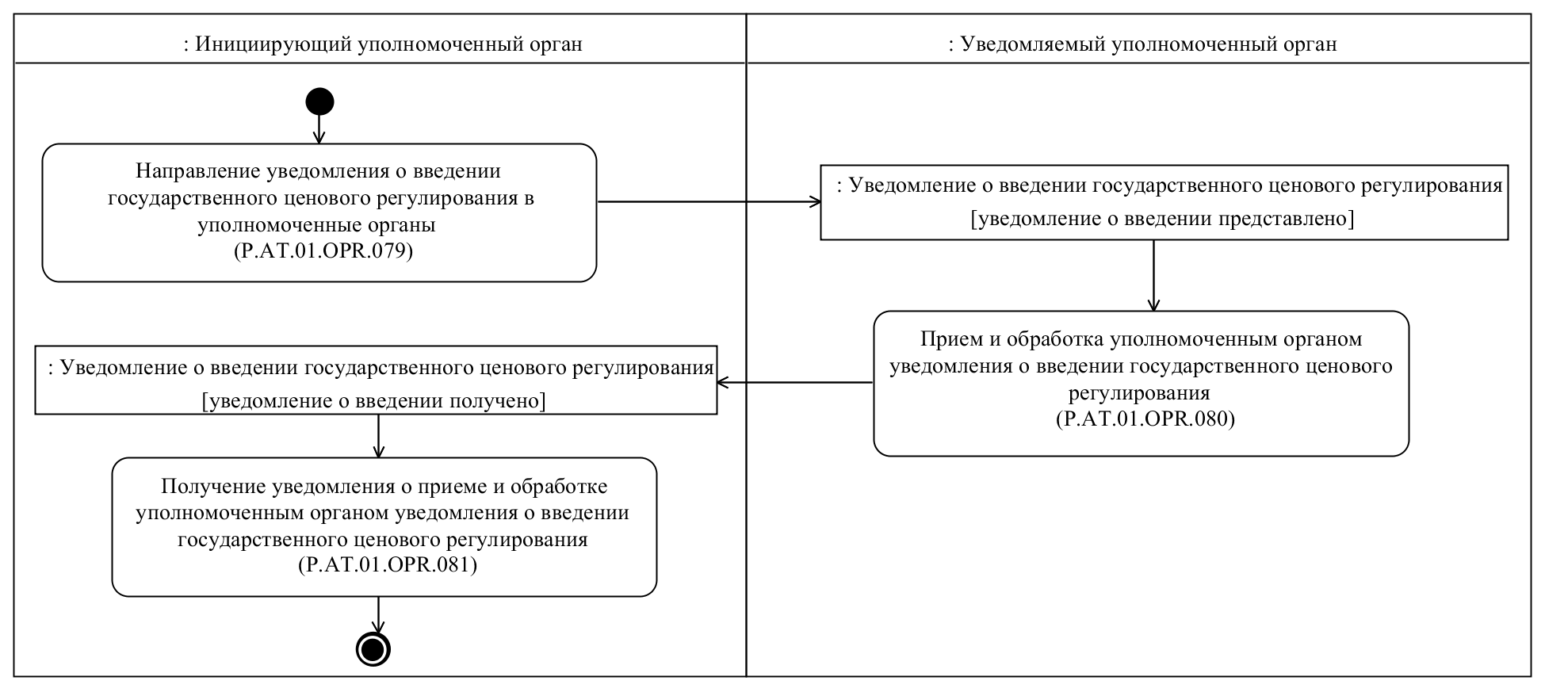
Рис. 3. Схема выполнения процедуры «Уведомление уполномоченных органов о введении государственного ценового регулирования» (P.AT.01.PRC.024)

28. Процедура «Уведомление уполномоченных органов
о введении государственного ценового регулирования» (P.AT.01.PRC.024) выполняется при направлении уполномоченным органом государства-члена уведомления о введении государственного ценового регулирования в уполномоченные органы других государств-членов. Процедура выполняется в отношении каждого
государства-члена.

29. Первой выполняется операция «Направление уведомления
о введении государственного ценового регулирования
в уполномоченные органы» (P.AT.01.OPR.079), по результатам выполнения которой инициирующим уполномоченным органом государства-члена формируется и представляется в уведомляемые уполномоченные органы государств-членов уведомление о введении государственного ценового регулирования.

30. При поступлении в уведомляемый уполномоченный орган уведомления о введении государственного ценового регулирования выполняется операция «Прием и обработка уполномоченным органом уведомления о введении государственного ценового регулирования» (P.AT.01.OPR.080), в ходе выполнения которой осуществляются прием и обработка уведомляемым уполномоченным органом указанного уведомления. В инициирующий уполномоченный орган направляется уведомление о результате обработки уведомления о введнии государственного ценового регулирования.

31. При поступлении в инициирующий уполномоченный орган уведомления о приеме и обработке уведомления о введении государственного ценового регулирования выполняется операция «Получение уведомления о приеме и обработке уполномоченным органом уведомления о введении государственного ценового регулирования» (P.AT.01.OPR.081), в ходе выполнения которой инициирующим уполномоченным органом государства-члена осуществляются прием и обработка указанного уведомления.

32. Результатом выполнения процедуры «Уведомление уполномоченных органов о введении государственного ценового регулирования» (P.AT.01.PRC.024) является получение уведомляемым уполномоченным органом уведомления о введении государственного ценового регулирования.

33. Перечень операций общего процесса, выполняемых в рамках процедуры «Уведомление уполномоченных органов о введении государственного ценового регулирования» (P.AT.01.PRC.024), приведен в таблице 9.
Таблица 9
Перечень операций общего процесса, выполняемых в рамках процедуры «Уведомление уполномоченных органов о введении государственного ценового регулирования» (P.AT.01.PRC.024)

Кодовое обозначение | Наименование | Описание
1 | 2 | 3
P.AT.01.OPR.079 | направление уведомления  о введении государственного ценового регулирования  в уполномоченные органы | приведено в таблице 10 настоящих Правил
P.AT.01.OPR.080 | прием и обработка уполномоченным органом уведомления о введении государственного ценового регулирования | приведено в таблице 11 настоящих Правил
P.AT.01.OPR.081 | получение уведомления о приеме  и обработке уполномоченным органом уведомления о введении государственного ценового регулирования | приведено в таблице 12 настоящих Правил

Таблица 10
Описание операции «Направление уведомления о введении государственного ценового регулирования в уполномоченные органы» (P.AT.01.OPR.079)

№ п/п | Обозначение элемента | Описание
1 | 2 | 3
1 | Кодовое обозначение | P.AT.01.OPR.079
2 | Наименование операции | направление уведомления о введении государственного ценового регулирования  в уполномоченные органы
3 | Исполнитель | инициирующий уполномоченный орган
4 | Условия выполнения | государством-членом принято решение о введении государственного ценового регулирования
5 | Ограничения | государство-член уведомляет другие государства-члены в срок, не превышающий 7 календарных дней со дня принятия соответствующего решения
6 | Описание операции | исполнитель направляет в уведомляемые уполномоченные органы уведомление о введении государственного ценового регулирования
7 | Результаты | направлено уведомление в уведомляемые уполномоченные органы о введении государственного ценового регулирования

Таблица 11
Описание операции «Прием и обработка уполномоченным органом уведомления о введении государственного ценового регулирования» (P.AT.01.OPR.080)

№ п/п | Обозначение элемента | Описание
1 | 2 | 3
1 | Кодовое обозначение | P.AT.01.OPR.080
2 | Наименование операции | прием и обработка уполномоченным органом уведомления о введении государственного ценового регулирования
3 | Исполнитель | уведомляемый уполномоченный орган
4 | Условия выполнения | в уведомляемый уполномоченный орган поступило уведомление от инициирующего уполномоченного органа о введении государственного ценового регулирования
5 | Ограничения | формат и структура представленных сведений должны соответствовать Описанию форматов  и структур электронных документов и сведений
6 | Описание операции | исполнитель принимает и обрабатывает уведомление о введении государственного ценового регулирования
7 | Результаты | уведомляемый уполномоченный орган принимает  и обрабатывает полученное от инициирующего уполномоченного органа уведомление о введении государственного ценового регулирования
Таблица 12
Описание операции «Получение уведомления о приеме и обработке уполномоченным органом уведомления о введении государственного ценового регулирования» (P.AT.01.OPR.081)

№ п/п | Обозначение элемента | Описание
1 | 2 | 3
1 | Кодовое обозначение | P.AT.01.OPR.081
2 | Наименование операции | получение уведомления о приеме и обработке уполномоченным органом уведомления о введении государственного ценового регулирования
3 | Исполнитель | инициирующий уполномоченный орган
4 | Условия выполнения | в инициирующий уполномоченный орган поступило уведомление от уведомляемого уполномоченного органа о приеме и обработке уведомления о введении государственного ценового регулирования
5 | Ограничения | формат и структура уведомления должны соответствовать Описанию форматов и структур электронных документов и сведений
6 | Описание операции | исполнитель получает уведомление о приеме  и обработке Комиссией уведомления о введении государственного ценового регулирования
7 | Результаты | уведомление о принятии и обработке уведомляемым уполномоченным органом уведомления о введении государственного ценового регулирования обработано

Процедура «Обращение об отмене государственного ценового регулирования» (P.AT.01.PRC.025)

34. Схема выполнения процедуры «Обращение об отмене государственного ценового регулирования» (P.AT.01.PRC.025) представлена на рисунке 4.
Рис. 4. Схема выполнения процедуры «Обращение об отмене государственного ценового регулирования» (P.AT.01.PRC.025)

35. Процедура «Обращение об отмене государственного ценового регулирования» (P.AT.01.PRC.025) выполняется при направлении оспаривающим уполномоченным органом государства-члена обращения о несогласии с решением другого государства-члена
о введении государственного ценового регулирования в Комиссию.

36. Первой выполняется операция «Представление обращения
об отмене государственного ценового регулирования» (P.AT.01.OPR.082), по результатам выполнения которой оспаривающим уполномоченным органом государства-члена формируется
и представляется в Комиссию обращение об отмене государственного ценового регулирования.

37. При поступлении в Комиссию обращения об отмене государственного ценового регулирования выполняется операция «Прием и обработка обращения об отмене государственного ценового регулирования Комиссией» (P.AT.01.OPR.083), в ходе выполнения которой осуществляются прием и обработка указанного обращения,
в оспаривающий уполномоченный орган направляется уведомление
о приеме и обработке указанного обращения с указанием результата обработки.

38. При поступлении в оспаривающий уполномоченный орган уведомления о приеме и обработке Комиссией обращения об отмене государственного ценового регулирования, выполняется операция «Получение уведомления о приеме и обработке Комиссией обращения об отмене государственного ценового регулирования» (P.AT.01.OPR.084), в ходе выполнения которой оспаривающий уполномоченный орган государства-члена осуществляет прием указанного уведомления.

39. После успешного выполнения операции «Прием и обработка обращения об отмене государственного ценового регулирования Комиссией» (P.AT.01.OPR.083) и в случае принятия Комиссией
к рассмотрению обращения об отмене государственного ценового регулирования, выполняется операция «Направление обращения
об отмене государственного ценового регулирования уполномоченным органам» (P.AT.01.OPR.085), в результате выполнения которой Комиссия направляет обращение об отмене государственного ценового регулирования в уведомляемые уполномоченные органы. Операция выполняется в отношении каждого уведомляемого уполномоченного органа.

40. При поступлении в уведомляемый уполномоченный орган обращения об отмене государственного ценового регулирования выполняется операция «Прием и обработка обращения об отмене государственного ценового регулирования уполномоченным органом» (P.AT.01.OPR.086), в ходе выполнения которой осуществляются прием и обработка указанного обращения, в Комиссию направляется уведомление о приеме и обработке указанного обращения.

41. При поступлении в Комиссию уведомления о приеме
и обработке уведомляемым уполномоченным органом обращения
об отмене государственного ценового регулирования, выполняется операция «Получение уведомления о приеме и обработке уполномоченным органом обращения об отмене государственного ценового регулирования» (P.AT.01.OPR.087), в ходе выполнения которой Комиссия осуществляет прием указанного уведомления.

42. Результатом выполнения процедуры «Обращение об отмене государственного ценового регулирования» (P.AT.01.PRC.025) является получение Комиссией обращения об отмене государственного ценового регулирования от оспаривающего уполномоченного органа
государства-члена, направление обращения об отмене государственного ценового регулирования в уведомляемые уполномоченные органы государств-членов.

43. Перечень операций общего процесса, выполняемых в рамках процедуры «Обращение об отмене государственного ценового регулирования» (P.AT.01.PRC.025), приведен в таблице 13.
Таблица 13
Перечень операций общего процесса, выполняемых в рамках процедуры «Обращение об отмене государственного ценового регулирования» (P.AT.01.PRC.025)

Кодовое обозначение | Наименование | Описание
1 | 2 | 3
P.AT.01.OPR.082 | представление обращения об отмене государственного ценового регулирования | приведено в таблице 14 настоящих Правил
P.AT.01.OPR.083 | прием и обработка обращения  об отмене государственного ценового регулирования Комиссией | приведено в таблице 15 настоящих Правил
P.AT.01.OPR.084 | получение уведомления о приеме  и обработке Комиссией обращения об отмене государственного ценового регулирования | приведено в таблице 16 настоящих Правил
P.AT.01.OPR.085 | направление обращения об отмене государственного ценового регулирования уполномоченным органам | приведено в таблице 17 настоящих Правил
P.AT.01.OPR.086 | прием и обработка обращения  об отмене государственного ценового регулирования уполномоченным органом | приведено в таблице 18 настоящих Правил
P.AT.01.OPR.087 | получение уведомления о приеме  и обработке уполномоченным органом обращения об отмене государственного ценового регулирования | приведено в таблице 19 настоящих Правил

Таблица 14
Описание операции «Представление обращения об отмене государственного ценового регулирования» (P.AT.01.OPR.082)

№ п/п | Обозначение элемента | Описание
1 | 2 | 3
1 | Кодовое обозначение | P.AT.01.OPR.082
2 | Наименование операции | представление обращения об отмене государственного ценового регулирования
3 | Исполнитель | оспаривающий уполномоченный орган
4 | Условия выполнения | выполняется при несогласии государства-члена  с введением государственного ценового регулирования другим государством-членом
5 | Ограничения | формат и структура представляемых сведений должны соответствовать Описанию форматов  и структур электронных документов и сведений
6 | Описание операции | исполнитель формирует обращение об отмене государственного ценового регулирования и направляет его в Комиссию
7 | Результаты | обращение об отмене государственного ценового регулирования направлено в Комиссию

Таблица 15
Описание операции «Прием и обработка обращения об отмене государственного ценового регулирования Комиссией» (P.AT.01.OPR.083)

№ п/п | Обозначение элемента | Описание
1 | 2 | 3
1 | Кодовое обозначение | P.AT.01.OPR.083
2 | Наименование операции | прием и обработка обращения об отмене государственного ценового регулирования Комиссией
3 | Исполнитель | Комиссия
4 | Условия выполнения | получено обращение об отмене государственного ценового регулирования от инициирующего уполномоченного органа
5 | Ограничения | формат и структура представленных сведений должны соответствовать Описанию форматов  и структур электронных документов и сведений
6 | Описание операции | исполнитель принимает и обрабатывает обращение  об отмене государственного ценового регулирования, направляет в оспаривающий уполномоченный орган уведомление о приеме и обработке указанного обращения
7 | Результаты | принято и обработано обращение об отмене государственного ценового регулирования,  в оспаривающий уполномоченный орган направлено уведомление о приеме и обработке обращения  об отмене государственного ценового регулирования

Таблица 16
Описание операции «Получение уведомления о приеме и обработке Комиссией обращения об отмене государственного ценового регулирования» (P.AT.01.OPR.084)

№ п/п | Обозначение элемента | Описание
1 | 2 | 3
1 | Кодовое обозначение | P.AT.01.OPR.084
2 | Наименование операции | получение уведомления о приеме и обработке Комиссией обращения об отмене государственного ценового регулирования
3 | Исполнитель | оспаривающий уполномоченный орган
4 | Условия выполнения | выполняется в случае получения от Комиссии уведомления о приеме и обработке обращения  об отмене государственного ценового регулирования и в случае принятия Комиссией  к рассмотрению обращения об отмене государственного ценового регулирования
5 | Ограничения | формат и структура уведомления должны соответствовать Описанию форматов и структур электронных документов и сведений
6 | Описание операции | исполнитель получает уведомление и приеме  и обработке Комиссией обращения об отмене государственного ценового регулирования и производит его обработку
7 | Результаты | уведомление о приеме и обработке Комиссией обращения об отмене государственного ценового регулирования обработано

Таблица 17
Описание операции «Направление обращения об отмене государственного ценового регулирования уполномоченным органам» (P.AT.01.OPR.085)

№ п/п | Обозначение элемента | Описание
1 | 2 | 3
1 | Кодовое обозначение | P.AT.01.OPR.085
2 | Наименование операции | направление обращения об отмене государственного ценового регулирования уполномоченным органам
3 | Исполнитель | Комиссия
4 | Условия выполнения | Комиссией принято и обработано обращение  об отмене государственного ценового регулирования
5 | Ограничения | обращение об отмене государственного ценового регулирования направляется в уведомляемые уполномоченные органы в течение  5 рабочих дней с даты поступления обращения  об отмене государственного ценового регулирования в Комиссию;  формат и структура представляемых сведений должны соответствовать Описанию форматов  и структур электронных документов и сведений
6 | Описание операции | исполнитель направляет обращение об отмене государственного ценового регулирования, полученное от инициирующего уполномоченого органа, в уведомляемые уполномоченные органы
7 | Результаты | обращение об отмене государственного ценового регулирования направлено в уведомляемые уполномоченные органы

Таблица 18
Описание операции «Прием и обработка обращения об отмене государственного ценового регулирования уполномоченным органом» (P.AT.01.OPR.086)

№ п/п | Обозначение элемента | Описание
1 | 2 | 3
1 | Кодовое обозначение | P.AT.01.OPR.086
2 | Наименование операции | прием и обработка обращения об отмене государственного ценового регулирования уполномоченным органом
3 | Исполнитель | уведомляемый уполномоченный орган
4 | Условия выполнения | получено обращение об отмене государственного ценового регулирования от Комиссии
5 | Ограничения | формат и структура представленных сведений должны соответствовать Описанию форматов  и структур электронных документов и сведений
6 | Описание операции | исполнитель принимает и обрабатывает обращение  об отмене государственного ценового регулирования, направляет в Комиссию уведомление о приеме  и обработке указанного обращения
7 | Результаты | принято и обработано обращение об отмене государственного ценового регулирования,  в Комиссию направлено уведомление о приеме  и обработке обращения об отмене государственного ценового регулирования
Таблица 19
Описание операции «Получение уведомления о приеме и обработке уполномоченным органом обращения об отмене государственного ценового регулирования» (P.AT.01.OPR.087)

№ п/п | Обозначение элемента | Описание
1 | 2 | 3
1 | Кодовое обозначение | P.AT.01.OPR.087
2 | Наименование операции | получение уведомления о приеме и обработке уполномоченным органом обращения об отмене государственного ценового регулирования
3 | Исполнитель | Комиссия
4 | Условия выполнения | выполняется в случае получения от уведомляемого уполномоченного органа уведомления о приеме и обработке обращения об отмене государственного ценового регулирования
5 | Ограничения | формат и структура уведомления должны соответствовать Описанию форматов и структур электронных документов и сведений
6 | Описание операции | исполнитель получает уведомление о приеме и обработке уведомляемым уполномоченным органом обращения об отмене государственного ценового регулирования и производит его обработку
7 | Результаты | уведомление о приеме и обработке уведомляемым уполномоченным органом обращения об отмене государственного ценового регулирования обработано

Процедура «Обращение о продлении государственного ценового регулирования» (P.AT.01.PRC.026)

44. Схема выполнения процедуры «Обращение о продлении государственного ценового регулирования» (P.AT.01.PRC.026) представлена на рисунке 5.
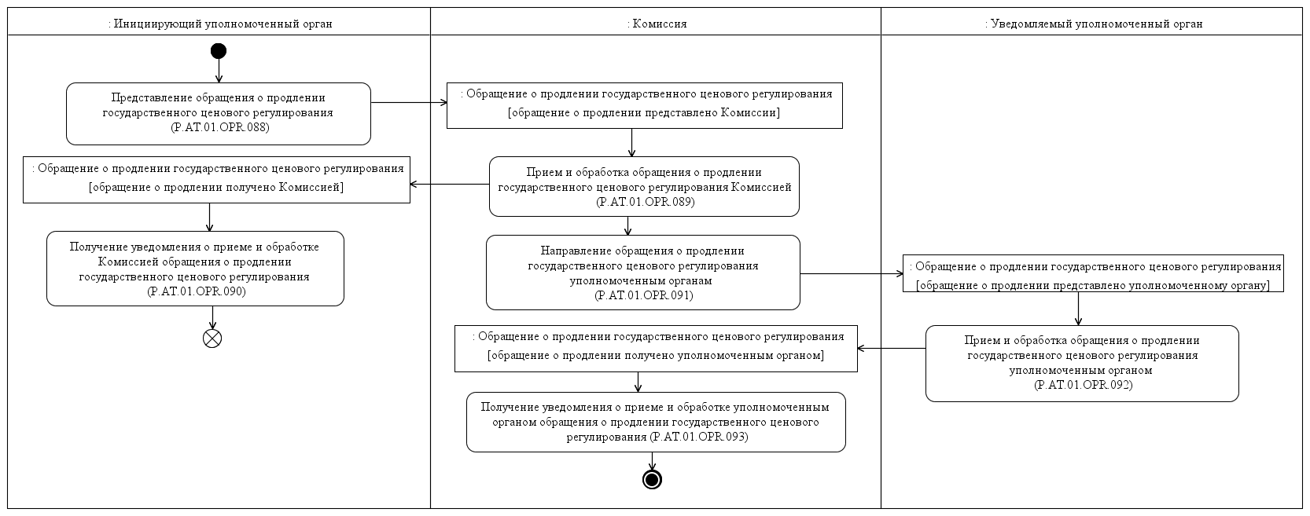
Рис. 5. Схема выполнения процедуры «Обращение о продлении государственного ценового регулирования» (P.AT.01.PRC.026)

45. Процедура «Обращение о продлении государственного ценового регулирования» (P.AT.01.PRC.026) выполняется при направлении инициирующим уполномоченным органом государства-члена обращения о продлении государственного ценового регулирования в Комиссию.

46. Первой выполняется операция «Представление обращения
о продлении государственного ценового регулирования» (P.AT.01.OPR.088), по результатам выполнения которой инициирующим уполномоченным органом государства-члена формируется и представляется в Комиссию обращение о продлении государственного ценового регулирования.

47. При поступлении в Комиссию обращения о продлении государственного ценового регулирования выполняется операция «Прием и обработка обращения о продлении государственного ценового регулирования Комиссией» (P.AT.01.OPR.089), в ходе выполнения которой осуществляются прием и обработка указанного обращения, в инициирующий уполномоченный орган направляется уведомление о приеме и обработке указанного обращения.

48. При поступлении в инициирующий уполномоченный орган уведомления о приеме и обработке Комиссией обращения о продлении государственного ценового регулирования, выполняется операция «Получение уведомления о приеме и обработке Комиссией обращения
о продлении государственного ценового регулирования» (P.AT.01.OPR.090), в ходе выполнения которой инициирующий уполномоченный орган государства-члена осуществляет прием указанного уведомления.

49. После успешного выполнения операции «Прием и обработка обращения о продлении государственного ценового регулирования Комиссией» (P.AT.01.OPR.089) и в случае принятия Комиссией
к рассмотрению обращения о продлении государственного ценового регулирования, выполняется операция «Направление обращения
о продлении государственного ценового регулирования уполномоченным органам» (P.AT.01.OPR.091), в результате выполнения которой Комиссия направляет обращение о продлении государственного ценового регулирования в уведомляемые уполномоченные органы.

50. При поступлении в уведомляемый уполномоченный орган обращения о продлении государственного ценового регулирования выполняется операция «Прием и обработка обращения о продлении государственного ценового регулирования уполномоченным органом» (P.AT.01.OPR.092), в ходе выполнения которой осуществляются прием и обработка указанного обращения, в Комиссию направляется уведомление о приеме и обработке указанного обращения.

51. При поступлении в Комиссию уведомления о приеме
и обработке уведомляемым уполномоченным органом обращения
о продлении государственного ценового регулирования, выполняется операция «Получение уведомления о приеме и обработке уполномоченным органом обращения о продлении государственного ценового регулирования» (P.AT.01.OPR.093), в ходе выполнения которой Комиссия осуществляет прием указанного уведомления.

52. Результатом выполнения процедуры «Обращение о продлении государственного ценового регулирования» (P.AT.01.PRC.026) является получение Комиссией обращения о продлении государственного ценового регулирования от инициирующего уполномоченного органа государства-члена, направление обращения о продлении государственного ценового регулирования в уведомляемые уполномоченные органы государств-членов.

53. Перечень операций общего процесса, выполняемых в рамках процедуры «Обращение о продлении государственного ценового регулирования» (P.AT.01.PRC.026), приведен в таблице 20.
Таблица 20
Перечень операций общего процесса, выполняемых в рамках процедуры «Обращение о продлении государственного ценового регулирования» (P.AT.01.PRC.026)

Кодовое обозначение | Наименование | Описание
1 | 2 | 3
P.AT.01.OPR.088 | представление обращения  о продлении государственного ценового регулирования | приведено в таблице 21 настоящих Правил
P.AT.01.OPR.089 | прием и обработка обращения  о продлении государственного ценового регулирования Комиссией | приведено в таблице 22 настоящих Правил
P.AT.01.OPR.090 | получение уведомления о приеме  и обработке Комиссией обращения  о продлении государственного ценового регулирования | приведено в таблице 23 настоящих Правил
P.AT.01.OPR.091 | направление обращения  о продлении государственного ценового регулирования уполномоченным органам | приведено в таблице 24 настоящих Правил
P.AT.01.OPR.092 | прием и обработка обращения  о продлении государственного ценового регулирования уполномоченным органом | приведено в таблице 25 настоящих Правил
P.AT.01.OPR.093 | получение уведомления о приеме  и обработке уполномоченным органом обращения о продлении государственного ценового регулирования | приведено в таблице 26 настоящих Правил

Таблица 21
Описание операции «Представление обращения о продлении государственного ценового регулирования» (P.AT.01.OPR.088)

№ п/п | Обозначение элемента | Описание
1 | 2 | 3
1 | Кодовое обозначение | P.AT.01.OPR.088
2 | Наименование операции | представление обращения о продлении государственного ценового регулирования
3 | Исполнитель | инициирующий уполномоченный орган
4 | Условия выполнения | выполняется государством-членом при необходимости продлить срок действия государственного ценового регулирования
5 | Ограничения | обращение о продлении государственного ценового регулирования должно быть представлено  в Комиссию не позднее чем за 35 календарных дней до предполагаемой даты продления государственного ценового регулирования;  формат и структура представляемых сведений должны соответствовать Описанию форматов и структур электронных документов и сведений
6 | Описание операции | исполнитель формирует обращение о продлении государственного ценового регулирования и направляет его в Комиссию
7 | Результаты | обращение о продлении государственного ценового регулирования направлено в Комиссию

Таблица 22
Описание операции «Прием и обработка обращения о продлении государственного ценового регулирования Комиссией» (P.AT.01.OPR.089)

№ п/п | Обозначение элемента | Описание
1 | 2 | 3
1 | Кодовое обозначение | P.AT.01.OPR.089
2 | Наименование операции | прием и обработка обращения о продлении государственного ценового регулирования Комиссией
3 | Исполнитель | Комиссия
4 | Условия выполнения | получено обращение о продлении государственного ценового регулирования от инициирующего уполномоченного органа
5 | Ограничения | формат и структура представленных сведений должны соответствовать Описанию форматов и структур электронных документов и сведений
6 | Описание операции | исполнитель принимает и обрабатывает обращение о продлении государственного ценового регулирования, направляет в инициирующий уполномоченный орган уведомление о приеме  и обработке указанного обращения
7 | Результаты | принято и обработано обращение о продлении государственного ценового регулирования,  в инициирующий уполномоченный орган направлено уведомление о приеме и обработке обращения  о продлении государственного ценового регулирования

Таблица 23
Описание операции «Получение уведомления о приеме и обработке Комиссией обращения о продлении государственного ценового регулирования» (P.AT.01.OPR.090)

№ п/п | Обозначение элемента | Описание
1 | 2 | 3
1 | Кодовое обозначение | P.AT.01.OPR.090
2 | Наименование операции | получение уведомления о приеме и обработке Комиссией обращения о продлении государственного ценового регулирования
3 | Исполнитель | инициирующий уполномоченный орган
4 | Условия выполнения | выполняется в случае получения от Комиссии уведомления о приеме и обработке обращения о продлении государственного ценового регулирования
5 | Ограничения | формат и структура уведомления должны соответствовать Описанию форматов и структур электронных документов и сведений
6 | Описание операции | исполнитель получает уведомление и приеме и обработке Комиссией обращения о продлении государственного ценового регулирования и производит его обработку
7 | Результаты | уведомление о приеме и обработке Комиссией обращения о продлении государственного ценового регулирования обработано

Таблица 24
Описание операции «Направление обращения о продлении государственного ценового регулирования уполномоченным органам» (P.AT.01.OPR.091)

№ п/п | Обозначение элемента | Описание
1 | 2 | 3
1 | Кодовое обозначение | P.AT.01.OPR.091
2 | Наименование операции | направление обращения о продлении государственного ценового регулирования уполномоченным органам
3 | Исполнитель | Комиссия
4 | Условия выполнения | Комиссией принято и обработано обращение  о продлении государственного ценового регулирования, указанное обращение принято Комиссией к рассмотрению
5 | Ограничения | обращение о продлении государственного ценового регулирования направляется в уведомляемые уполномоченные органы в течение  5 рабочих дней с даты поступления обращения о продлении государственного ценового регулирования в Комиссию;  формат и структура представляемых сведений должны соответствовать Описанию форматов  и структур электронных документов и сведений
6 | Описание операции | исполнитель направляет обращение о продлении государственного ценового регулирования, полученное от инициирующего уполномоченого органа, в уведомляемые уполномоченные органы
7 | Результаты | обращение о продлении государственного ценового регулирования направлено в уведомляемые уполномоченные органы

Таблица 25
Описание операции «Прием и обработка обращения о продлении государственного ценового регулирования уполномоченным органом» (P.AT.01.OPR.092)

№ п/п | Обозначение элемента | Описание
1 | 2 | 3
1 | Кодовое обозначение | P.AT.01.OPR.092
2 | Наименование операции | прием и обработка обращения о продлении государственного ценового регулирования уполномоченным органом
3 | Исполнитель | уведомляемый уполномоченный орган
4 | Условия выполнения | получено обращение о продлении государственного ценового регулирования от Комиссии
5 | Ограничения | формат и структура представленных сведений должны соответствовать Описанию форматов  и структур электронных документов и сведений
6 | Описание операции | исполнитель принимает и обрабатывает обращение  о продлении государственного ценового регулирования, направляет в Комиссию уведомление о приеме и обработке указанного обращения
7 | Результаты | принято и обработано обращение о продлении государственного ценового регулирования,  в Комиссию направлено уведомление о приеме  и обработке обращения о продлении государственного ценового регулирования

Таблица 26
Описание операции «Получение уведомления о приеме и обработке уполномоченным органом обращения о продлении государственного ценового регулирования» (P.AT.01.OPR.093)

№ п/п | Обозначение элемента | Описание
1 | 2 | 3
1 | Кодовое обозначение | P.AT.01.OPR.093
2 | Наименование операции | получение уведомления о приеме и обработке уполномоченным органом обращения о продлении государственного ценового регулирования
3 | Исполнитель | Комиссия
4 | Условия выполнения | выполняется в случае получения от уведомляемого уполномоченного органа уведомления о приеме  и обработке обращения о продлении государственного ценового регулирования
5 | Ограничения | формат и структура уведомления должны соответствовать Описанию форматов и структур электронных документов и сведений
6 | Описание операции | исполнитель получает уведомление о приеме  и обработке уведомляемым уполномоченным органом обращения о продлении государственного ценового регулирования и производит его обработку
7 | Результаты | уведомление о приеме и обработке уведомляемым уполномоченным органом обращения о продлении государственного ценового регулирования обработано

Процедура «Направление протокола по результатам консультаций
по вопросам государственного ценового регулирования» (P.AT.01.PRC.027)

54. Схема выполнения процедуры «Направление протокола по результатам консультаций по вопросам государственного ценового регулирования» (P.AT.01.PRC.027) представлена на рисунке 6.
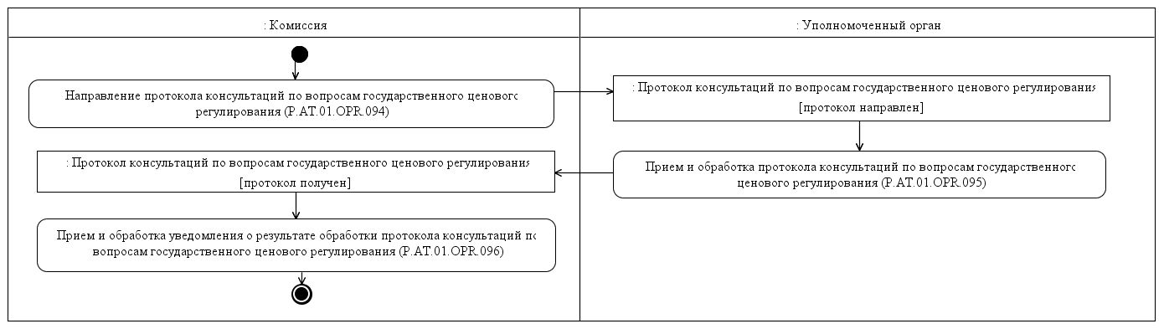
Рис. 6. Схема выполнения процедуры «Направление протокола по результатам консультаций по вопросам государственного ценового регулирования» (P.AT.01.PRC.027)

55. Процедура «Направление протокола по результатам консультаций по вопросам государственного ценового регулирования» (P.AT.01.PRC.027) выполняется при направлении Комиссией протокола консультаций по вопросам государственного ценового регулирования
в уполномоченные органы государств-членов.

56. Первой выполняется операция «Направление протокола консультаций по вопросам государственного ценового регулирования» (P.AT.01.OPR.094), в ходе выполнения которой Комиссия формирует сообщение, содержащее сведения протокола консультаций по вопросам государственного ценового регулирования, и направляет его
в уполномоченные органы.

57. При поступлении в уполномоченный орган протокола консультаций по вопросам государственного ценового регулирования выполняется операция «Прием и обработка протокола консультаций
по вопросам государственного ценового регулирования» (P.AT.01.OPR.095), в ходе выполнения которой уполномоченный орган принимает и обрабатывает полученные сведения.

58. При поступлении в Комиссию уведомления о приеме
и обработке уполномоченным органом протокола консультаций по вопросам государственного ценового регулирования, выполняется операция «Прием и обработка уведомления о результате обработки протокола консультаций по вопросам государственного ценового регулирования» (P.AT.01.OPR.096), в ходе выполнения которой Комиссия осуществляет прием указанного уведомления.

59. Результатом выполнения процедуры «Направление протокола по результатам консультаций по вопросам государственного ценового регулирования» (P.AT.01.PRC.027) является получение уполномоченными органами государств-членов протокола консультаций по вопросам государственного ценового регулирования, направленного Комиссией.

60. Перечень операций общего процесса, выполняемых в рамках процедуры «Направление протокола по результатам консультаций
по вопросам государственного ценового регулирования» (P.AT.01.PRC.027), приведен в таблице 27.
Таблица 27
Перечень операций общего процесса, выполняемых в рамках процедуры «Направление протокола по результатам консультаций по вопросам государственного ценового регулирования» (P.AT.01.PRC.027)

Кодовое обозначение | Наименование | Описание
1 | 2 | 3
P.AT.01.OPR.094 | направление протокола консультаций по вопросам государственного ценового регулирования | приведено в таблице 28 настоящих Правил
P.AT.01.OPR.095 | прием и обработка протокола консультаций по вопросам государственного ценового регулирования | приведено в таблице 29 настоящих Правил
P.AT.01.OPR.096 | прием и обработка уведомления  о результате обработки протокола консультаций по вопросам государственного ценового регулирования | приведено в таблице 30 настоящих Правил

Таблица 28
Описание операции «Направление протокола консультаций по вопросам государственного ценового регулирования» (P.AT.01.OPR.094)

№ п/п | Обозначение элемента | Описание
1 | 2 | 3
1 | Кодовое обозначение | P.AT.01.OPR.094
2 | Наименование операции | направление протокола консультаций по вопросам государственного ценового регулирования
3 | Исполнитель | Комиссия
4 | Условия выполнения | выполняется при необходимости отправки  в уполномоченные органы протокола консультаций по вопросам государственного ценового регулирования
5 | Ограничения | протокол консультаций по вопросам государственного ценового регулирования направляется не позднее 3 рабочих дней с даты проведения консультаций;  формат и структура направляемых сведений должны соответствовать Описанию форматов и структур электронных документов и сведений
6 | Описание операции | исполнитель формирует сообщение, содержащее сведения протокола консультаций по вопросам государственного ценового регулирования  и направляет в уполномоченные органы
7 | Результаты | в уполномоченные органы направлен протокол консультаций по вопросам государственного ценового регулирования

Таблица 29
Описание операции «Прием и обработка протокола консультаций по вопросам государственного ценового регулирования» (P.AT.01.OPR.095)

№ п/п | Обозначение элемента | Описание
1 | 2 | 3
1 | Кодовое обозначение | P.AT.01.OPR.095
2 | Наименование операции | прием и обработка протокола консультаций  по вопросам государственного ценового регулирования
3 | Исполнитель | уполномоченный орган
4 | Условия выполнения | выполняется при получении уполномоченным органом протокола консультаций по вопросам государственного ценового регулирования
5 | Ограничения | –
6 | Описание операции | исполнитель принимает и обрабатывает протокол консультаций по вопросам государственного ценового регулирования
7 | Результаты | протокол консультаций по вопросам государственного ценового регулирования обработан
Таблица 30
Описание операции «Прием и обработка уведомления о результате обработки протокола консультаций по вопросам государственного ценового регулирования» (P.AT.01.OPR.096)

№ п/п | Обозначение элемента | Описание
1 | 2 | 3
1 | Кодовое обозначение | P.AT.01.OPR.096
2 | Наименование операции | прием и обработка уведомления о результате обработки протокола консультаций по вопросам государственного ценового регулирования
3 | Исполнитель | Комиссия
4 | Условия выполнения | выполняется при получении исполнителем уведомления о результате обработки протокола консультаций по вопросам государственного ценового регулирования
5 | Ограничения | формат и структура уведомления должны соответствовать Описанию форматов и структур электронных документов и сведений
6 | Описание операции | исполнитель осуществляет прием и обработку уведомления в соответствии с Регламентом информационного взаимодействия
7 | Результаты | уведомление о результате обработки протокола консультаций по вопросам государственного ценового регулирования обработано

Процедура «Получение информации при рассмотрении обращения» (P.AT.01.PRC.028)

61. Схема выполнения процедуры «Получение информации при рассмотрении обращения» (P.AT.01.PRC.028) представлена
на рисунке 7.
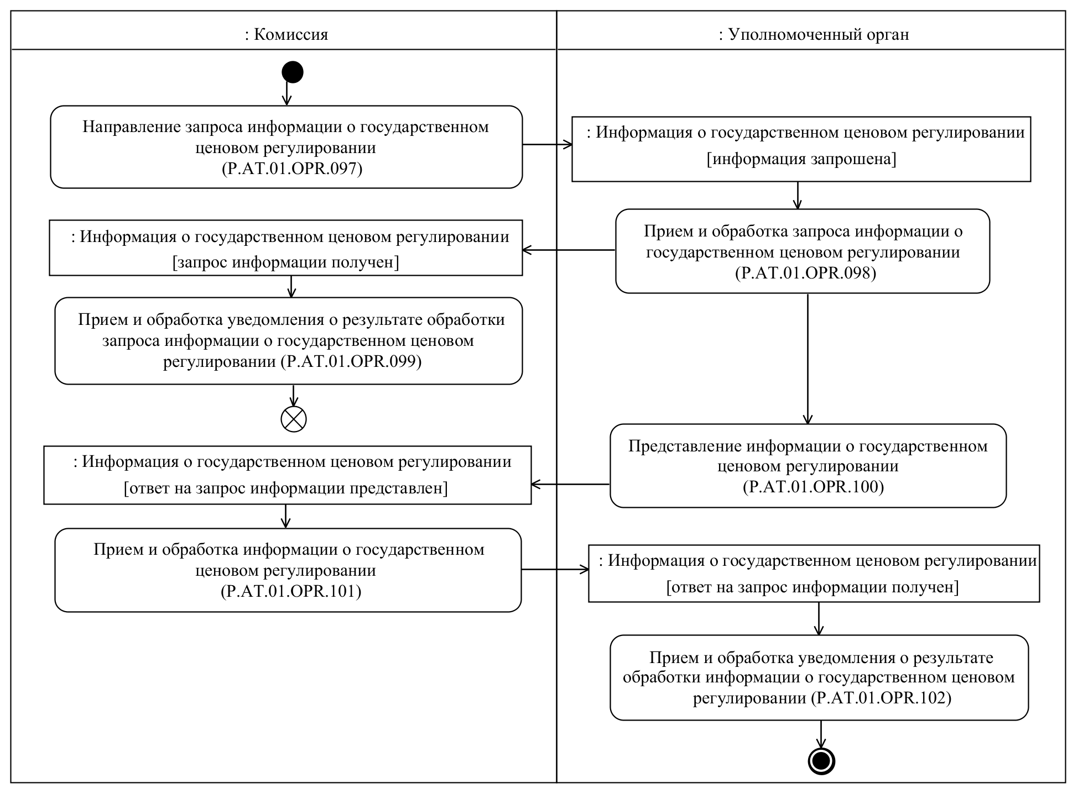
Рис. 7. Схема выполнения процедуры «Получение информации при рассмотрении обращения» (P.AT.01.PRC.028)

62. Процедура «Получение информации при рассмотрении обращения» (P.AT.01.PRC.028) выполняется при необходимости получения Комиссией информации от государства-члена при рассмотрении обращения об отмене государственного ценового регулирования или обращения о продлении государственного ценового регулирования.

63. Первой выполняется операция «Направление запроса информации о государственном ценовом регулировании» (P.AT.01.OPR.097), в ходе выполнения которой Комиссия формирует запрос информации о государственном ценовом регулировании
и направляет его в уполномоченный орган.

64. При поступлении в уполномоченный орган запроса информации о государственном ценовом регулировании выполняется операция «Прием и обработка запроса информации о государственном ценовом регулировании» (P.AT.01.OPR.098), в ходе выполнения которой уполномоченный орган принимает и обрабатывает полученный запрос.

65. При поступлении в Комиссию уведомления о результате обработки запроса информации о государственном ценовом регулировании, выполняется операция «Прием и обработка уведомления о результате обработки запроса информации
о государственном ценовом регулировании» (P.AT.01.OPR.099), в ходе выполнения которой Комиссия принимает и обрабатывает указанное уведомление.

66. После формирования ответа на запрос информации
о государственном ценовом регулировании выполняется операция «Представление информации о государственном ценовом регулировании» (P.AT.01.OPR.100), в ходе выполнения которой уполномоченный орган отправляет в Комиссию запрошенную информацию о государственном ценовом регулировании или уведомление об отсутствии необходимой информации.

67. При поступлении в Комиссию информации о государственном ценовом регулировании или уведомления об отсутствии необходимой информации, выполняется операция «Прием и обработка информации
о государственном ценовом регулировании» (P.AT.01.OPR.101), в ходе выполнения которой Комиссия принимает и обрабатывает указанную информацию.

68. При поступлении в уполномоченный орган уведомления
о результате обработки информации о государственном ценовом регулировании, выполняется операция «Прием и обработка уведомления о результате обработки информации о государственном ценовом регулировании» (P.AT.01.OPR.102), в ходе выполнения которой уполномоченный орган принимает и обрабатывает указанное уведомление.

69. Результатом выполнения процедуры «Получение информации при рассмотрении обращения» (P.AT.01.PRC.028) является получение от уполномоченного органа запрошенной информации по вопросам государственного ценового регулирования или уведомлениия
об отсутствии необходимой информации.

70. Перечень операций общего процесса, выполняемых в рамках процедуры «Получение информации при рассмотрении обращения» (P.AT.01.PRC.028), приведен в таблице 31.
Таблица 31
Перечень операций общего процесса, выполняемых в рамках процедуры «Получение информации при рассмотрении обращения» (P.AT.01.PRC.028)

Кодовое обозначение | Наименование | Описание
1 | 2 | 3
P.AT.01.OPR.097 | направление запроса информации  о государственном ценовом регулировании | приведено в таблице 32 настоящих Правил
P.AT.01.OPR.098 | прием и обработка запроса информации о государственном ценовом регулировании | приведено в таблице 33 настоящих Правил
P.AT.01.OPR.099 | прием и обработка уведомления  о результате обработки запроса информации о государственном ценовом регулировании | приведено в таблице 34 настоящих Правил
P.AT.01.OPR.100 | представление информации  о государственном ценовом регулировании | приведено в таблице 35 настоящих Правил
P.AT.01.OPR.101 | прием и обработка информации  о государственном ценовом регулировании | приведено в таблице 36 настоящих Правил
P.AT.01.OPR.102 | прием и обработка уведомления  о результате обработки информации о государственном ценовом регулировании | приведено в таблице 37 настоящих Правил

Таблица 32
Описание операции «Направление запроса информации о государственном ценовом регулировании» (P.AT.01.OPR.097)

№ п/п | Обозначение элемента | Описание
1 | 2 | 3
1 | Кодовое обозначение | P.AT.01.OPR.097
2 | Наименование операции | направление запроса информации о государственном ценовом регулировании
3 | Исполнитель | Комиссия
4 | Условия выполнения | выполняется при необходимости получения  от уполномоченного органа информации по вопросам государственного ценового регулирования, возникших при рассмотрении обращения об отмене государственного ценового регулирования или обращения о продлении государственного ценового регулирования
5 | Ограничения | формат и структура запроса должны соответствовать Описанию форматов и структур электронных документов и сведений
6 | Описание операции | исполнитель формирует запрос информации  по вопросам государственного ценового регулирования и направляет в уполномоченный орган
7 | Результаты | в уполномоченный орган направлен запрос информации по вопросам государственного ценового регулирования

Таблица 33
Описание операции «Прием и обработка запроса информации о государственном ценовом регулировании» (P.AT.01.OPR.098)

№ п/п | Обозначение элемента | Описание
1 | 2 | 3
1 | Кодовое обозначение | P.AT.01.OPR.098
2 | Наименование операции | прием и обработка запроса информации  о государственном ценовом регулировании
3 | Исполнитель | уполномоченный орган
4 | Условия выполнения | выполняется при получении исполнителем запроса информации по вопросам государственного ценового регулирования
5 | Ограничения | формат и структура запроса должны соответствовать Описанию форматов и структур электронных документов и сведений
6 | Описание операции | исполнитель принимает и обрабатывает запрос информации по вопросам государственного ценового регулирования
7 | Результаты | запрос информации по вопросам государственного ценового регулирования обработан

Таблица 34
Описание операции «Прием и обработка уведомления о результате обработки запроса информации о государственном ценовом регулировании» (P.AT.01.OPR.099)

№ п/п | Обозначение элемента | Описание
1 | 2 | 3
1 | Кодовое обозначение | P.AT.01.OPR.099
2 | Наименование операции | прием и обработка уведомления о результате обработки запроса информации о государственном ценовом регулировании
3 | Исполнитель | Комиссия
4 | Условия выполнения | выполняется при получении исполнителем уведомления о результате обработки запроса информации о государственном ценовом регулировании
5 | Ограничения | формат и структура уведомления должны соответствовать Описанию форматов и структур электронных документов и сведений
6 | Описание операции | исполнитель осуществляет прием и обработку уведомления в соответствии с Регламентом информационного взаимодействия
7 | Результаты | уведомление о результате обработки запроса информации о государственном ценовом регулировании обработано

Таблица 35
Описание операции «Представление информации о государственном ценовом регулировании» (P.AT.01.OPR.100)

№ п/п | Обозначение элемента | Описание
1 | 2 | 3
1 | Кодовое обозначение | P.AT.01.OPR.100
2 | Наименование операции | представление информации о государственном ценовом регулировании
3 | Исполнитель | уполномоченный орган
4 | Условия выполнения | сформирован ответ на запрос информации  по вопросам государственного ценового регулирования
5 | Ограничения | формат и структура представляемых сведений должны соответствовать Описанию форматов  и структур электронных документов и сведений
6 | Описание операции | исполнитель формирует сообщение содержащее запрошенную информацию по вопросам государственного ценового регулирования или уведомление об отсутствии необходимой информации и направляет в Комиссию
7 | Результаты | в Комиссию отправлена информация по вопросам государственного ценового регулирования или уведомление об отсутствии необходимой информации

Таблица 36
Описание операции «Прием и обработка информации о государственном ценовом регулировании» (P.AT.01.OPR.101)

№ п/п | Обозначение элемента | Описание
1 | 2 | 3
1 | Кодовое обозначение | P.AT.01.OPR.101
2 | Наименование операции | прием и обработка информации о государственном ценовом регулировании
3 | Исполнитель | Комиссия
4 | Условия выполнения | выполняется при получении ответа уполномоченного органа на запрос информации по вопросам государственного ценового регулирования
5 | Ограничения | срок ожидания ответа от уполномоченного органа составляет 1 месяц с даты направления запроса информации по вопросам государственного ценового регулирования
6 | Описание операции | исполнитель принимает и обрабатывает информацию по вопросам государственного ценового регулирования или уведомление об отсутствии запрошенной информации
7 | Результаты | информация по вопросам государственного ценового регулирования или уведомление об отсутствии необходимой информации приняты и обработаны

Таблица 37
Описание операции «Прием и обработка уведомления о результате обработки информации о государственном ценовом регулировании» (P.AT.01.OPR.102)

№ п/п | Обозначение элемента | Описание
1 | 2 | 3
1 | Кодовое обозначение | P.AT.01.OPR.102
2 | Наименование операции | прием и обработка уведомления о результате обработки информации о государственном ценовом регулировании
3 | Исполнитель | уполномоченный орган
4 | Условия выполнения | выполняется при получении исполнителем уведомления о результате обработки информации  о государственном ценовом регулировании
5 | Ограничения | формат и структура уведомления должны соответствовать Описанию форматов и структур электронных документов и сведений
6 | Описание операции | исполнитель осуществляет прием и обработку уведомления в соответствии с Регламентом информационного взаимодействия
7 | Результаты | уведомление о результате обработки информации  о государственном ценовом регулировании обработано

Процедура «Направление решения по итогам рассмотрения обращения» (P.AT.01.PRC.029)

71. Схема выполнения процедуры «Направление решения
по итогам рассмотрения обращения» (P.AT.01.PRC.029) представлена на рисунке 8.
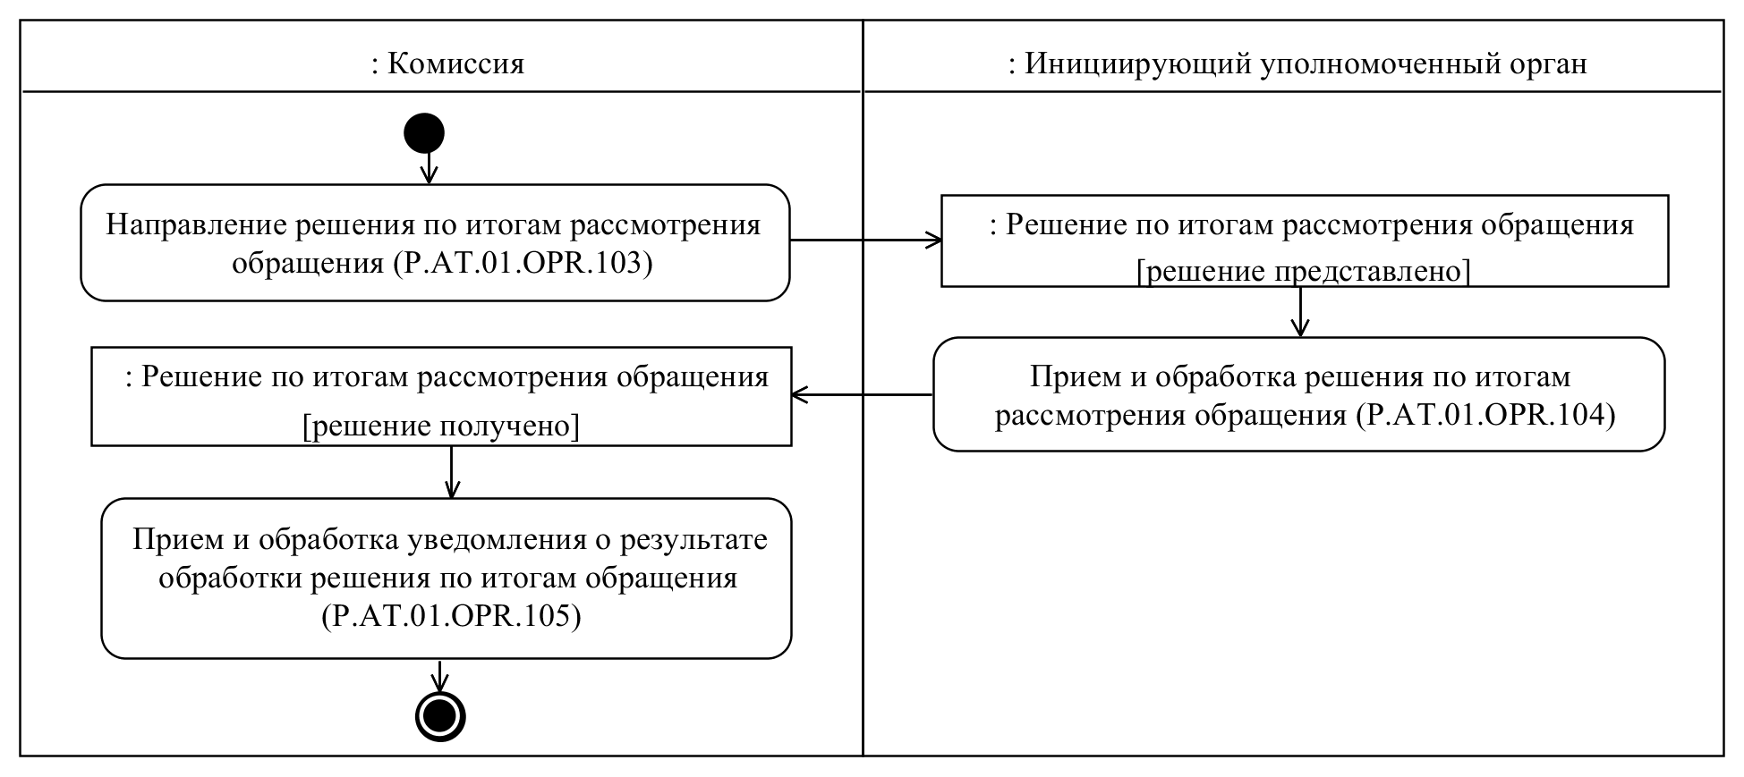
Рис. 8. Схема выполнения процедуры «Направление решения по итогам рассмотрения обращения» (P.AT.01.PRC.029)

72. Процедура «Направление решения по итогам рассмотрения обращения» (P.AT.01.PRC.029) выполняется при представлении Комиссией решения по итогам рассмотрения обращения об отмене государственного ценового регулирования или обращения о продлении государственного ценового регулирования в инициирующий уполномоченный орган.

73. Первой выполняется операция «Направление решения
по итогам рассмотрения обращения» (P.AT.01.OPR.103), в ходе выполнения которой Комиссия формирует сообщение, содержащее сведения решения по итогам рассмотрения обращения, и направляет его в инициирующий уполномоченный орган.

74. При поступлении в инициирующий уполномоченный орган решения по итогам расмотрения обращения выполняется операция «Прием и обработка решения по итогам расмотрения обращения» (P.AT.01.OPR.104), в ходе выполнения которой инициирующий уполномоченный орган принимает и обрабатывает полученные сведения.

75. При поступлении в Комиссию уведомления о результате обработки решения по итогам рассмотрения обращения, выполняется операция «Прием и обработка уведомления о результате обработки решения по итогам обращения» (P.AT.01.OPR.105), в ходе выполнения которой Комиссия принимает и обрабатывает указанное уведомление.

76. Результатом выполнения процедуры «Направление решения
по итогам рассмотрения обращения» (P.AT.01.PRC.029) является получение инициирующим уполномоченным органом решения
по итогам рассмотрения обращения, направленного Комиссией.

77. Перечень операций общего процесса, выполняемых в рамках процедуры «Направление решения по итогам рассмотрения обращения» (P.AT.01.PRC.029), приведен в таблице 38.
Таблица 38
Перечень операций общего процесса, выполняемых в рамках процедуры «Направление решения по итогам рассмотрения обращения» (P.AT.01.PRC.029)

Кодовое обозначение | Наименование | Описание
1 | 2 | 3
P.AT.01.OPR.103 | направление решения по итогам рассмотрения обращения | приведено в таблице 39 настоящих Правил
P.AT.01.OPR.104 | прием и обработка решения  по итогам рассмотрения обращения | приведено в таблице 40 настоящих Правил
P.AT.01.OPR.105 | прием и обработка уведомления  о результате обработки решения  по итогам обращения | приведено в таблице 41 настоящих Правил

Таблица 39
Описание операции «Направление решения по итогам рассмотрения обращения» (P.AT.01.OPR.103)

№ п/п | Обозначение элемента | Описание
1 | 2 | 3
1 | Кодовое обозначение | P.AT.01.OPR.103
2 | Наименование операции | направление решения по итогам рассмотрения обращения
3 | Исполнитель | Комиссия
4 | Условия выполнения | выполняется при необходимости отправки  в инициирующий уполномоченный орган решения  по итогам рассмотрения обращения об отмене государственного ценового регулирования или обращения о продлении государственного ценового регулирования
5 | Ограничения | решение по итогам рассмотрения обращения направляется не позднее 1 дня с даты принятия Решения Коллегии Комиссии;  формат и структура направляемых сведений должны соответствовать Описанию форматов и структур электронных документов и сведений
6 | Описание операции | исполнитель формирует сообщение, содержащее сведения Решения Коллегии Комиссии, принятого  по итогам рассмотрения обращения об отмене государственного ценового регулирования или обращения о продлении государственного ценового регулирования, и направляет его в инициирующий уполномоченный орган государства-члена, направившего в Комиссию соответствующее обращение
7 | Результаты | в инициирующий уполномоченный орган направлено решение по итогам рассмотрения обращения

Таблица 40
Описание операции «Прием и обработка решения по итогам рассмотрения обращения» (P.AT.01.OPR.104)

№ п/п | Обозначение элемента | Описание
1 | 2 | 3
1 | Кодовое обозначение | P.AT.01.OPR.104
2 | Наименование операции | прием и обработка решения по итогам рассмотрения обращения
3 | Исполнитель | инициирующий уполномоченный орган
4 | Условия выполнения | выполняется при получении инициирующим уполномоченным органом решения по итогам рассмотрения обращения
5 | Ограничения | –
6 | Описание операции | исполнитель принимает и обрабатывает решение по итогам рассмотрения обращения
7 | Результаты | решение по итогам рассмотрения обращения обработано

Таблица 41
Описание операции «Прием и обработка уведомления о результате обработки решения по итогам обращения» (P.AT.01.OPR.105)

№ п/п | Обозначение элемента | Описание
1 | 2 | 3
1 | Кодовое обозначение | P.AT.01.OPR.105
2 | Наименование операции | прием и обработка уведомления о результате обработки решения по итогам обращения
3 | Исполнитель | Комиссия
4 | Условия выполнения | выполняется при получении исполнителем уведомления о результате обработки решения  по итогам рассмотрения обращения
5 | Ограничения | формат и структура уведомления должны соответствовать Описанию форматов и структур электронных документов и сведений
6 | Описание операции | исполнитель осуществляет прием и обработку уведомления в соответствии с Регламентом информационного взаимодействия
7 | Результаты | уведомление о результате обработки решения  по итогам рассмотрения обращения обработано

Процедура «Направление уведомления о встрече по государственному ценовому регулированию» (P.AT.01.PRC.030)

78. Схема выполнения процедуры «Направление уведомления
о встрече по государственному ценовому регулированию» (P.AT.01.PRC.030) представлена на рисунке 9.
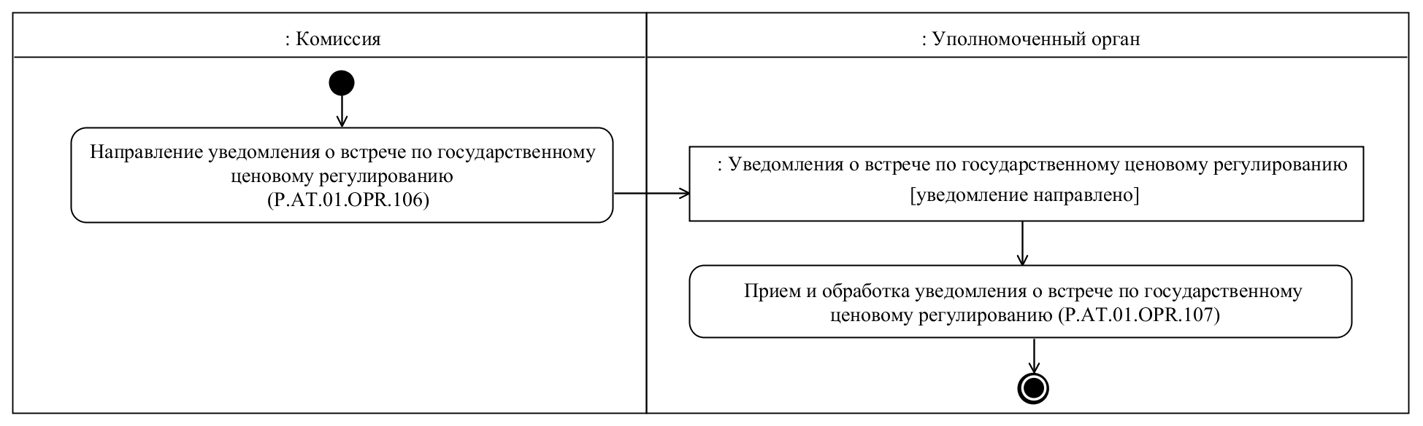
Рис. 9. Схема выполнения процедуры «Направление уведомления о встрече по государственному ценовому регулированию» (P.AT.01.PRC.030)

79. Процедура «Направление уведомления о встрече
по государственному ценовому регулированию» (P.AT.01.PRC.030) выполняется при представлении Комиссией уведомленя о встрече для рассмотрения вопросов государственного ценового регулирования
в уполномоченные органы.

80. Первой выполняется операция «Направление уведомления
о встрече по государственному ценовому регулированию» (P.AT.01.OPR.106), в ходе выполнения которой Комиссия формирует уведомление о встрече по государственному ценовому регулированию
и направляет его в уполномоченные органы.

81. При поступлении в уполномоченный орган уведомления
о встрече по государственному ценовому регулированию выполняется операция «Прием и обработка уведомления о встрече
по государственному ценовому регулированию» (P.AT.01.OPR.107),
в ходе выполнения которой уполномоченный орган принимает
и обрабатывает полученные сведения.

82. Результатом выполнения процедуры «Направление уведомления о встрече по государственному ценовому регулированию» (P.AT.01.PRC.030) является получение уведомления о встрече
по рассмотрению вопросов государственного ценового регулирования уполномоченным органом государства-члена.

83. Перечень операций общего процесса, выполняемых в рамках процедуры «Направление уведомления о встрече по государственному ценовому регулированию» (P.AT.01.PRC.030), приведен в таблице 42.
Таблица 42
Перечень операций общего процесса, выполняемых в рамках процедуры «Направление уведомления о встрече по государственному ценовому регулированию» (P.AT.01.PRC.030)

Кодовое обозначение | Наименование | Описание
1 | 2 | 3
P.AT.01.OPR.106 | направление уведомления о встрече по государственному ценовому регулированию | приведено в таблице 43 настоящих Правил
P.AT.01.OPR.107 | прием и обработка уведомления  о встрече по государственному ценовому регулированию | приведено в таблице 44 настоящих Правил

Таблица 43
Описание операции «Направление уведомления о встрече по государственному ценовому регулированию» (P.AT.01.OPR.106)

№ п/п | Обозначение элемента | Описание
1 | 2 | 3
1 | Кодовое обозначение | P.AT.01.OPR.106
2 | Наименование операции | направление уведомления о встрече  по государственному ценовому регулированию
3 | Исполнитель | Комиссия
4 | Условия выполнения | выполняется при необходимости уведомления уполномоченных органов о встрече для рассмотрения вопросов государственного ценового регулирования
5 | Ограничения | формат и структура представляемых сведений должны соответствовать Описанию форматов  и структур электронных документов и сведений
6 | Описание операции | исполнитель формирует уведомление о встрече, организуемой Комиссией для рассмотрения вопросов государственного ценового регулирования  и направляет его в уполномоченные органы государств-членов
7 | Результаты | уведомлении о встрече по вопросам государственного ценового регулирования направлено  в уполномоченные органы

Таблица 44
Описание операции «Прием и обработка уведомления о встрече по государственному ценовому регулированию» (P.AT.01.OPR.107)

№ п/п | Обозначение элемента | Описание
1 | 2 | 3
1 | Кодовое обозначение | P.AT.01.OPR.107
2 | Наименование операции | прием и обработка уведомления о встрече  по государственному ценовому регулированию
3 | Исполнитель | уполномоченный орган
4 | Условия выполнения | выполняется при получении уполномоченным органом уведомления о встрече по государственному ценовому регулированию
5 | Ограничения | формат и структура представленных сведений должны соответствовать Описанию форматов  и структур электронных документов и сведений
6 | Описание операции | исполнитель принимает и обрабатывает уведомление о встрече по вопросам государственного ценового регулирования
7 | Результаты | уведомление о встрече по государственному ценовому регулированию обработано

IX. Порядок действий в нештатных ситуациях

84. При выполнении процедур общего процесса возможны исключительные ситуации, при которых обработка данных не может быть произведена в обычном режиме. Это может произойти при возникновении технических сбоев, ошибок структурного и форматно-логического контроля и в иных случаях.

85. В случае возникновения ошибок структурного и форматно-логического контроля уполномоченный орган государства-члена осуществляет проверку сообщения, относительно которого получено уведомление об ошибке, на соответствие Описанию форматов
и структур электронных документов и сведений и требованиям
к заполнению электронных документов и сведений в соответствии
с Регламентом информационного взаимодействия. В случае выявления несоответствия сведений требованиям указанных документов уполномоченный орган государства-члена принимает необходимые меры для устранения выявленной ошибки в установленном порядке.

86. В целях разрешения нештатных ситуаций государства-члены информируют друг друга и Комиссию об уполномоченных органах государств-членов, к компетенции которых относится выполнение требований, предусмотренных настоящими Правилами, а также представляют сведения о лицах, ответственных за обеспечение технической поддержки при реализации общего процесса.

